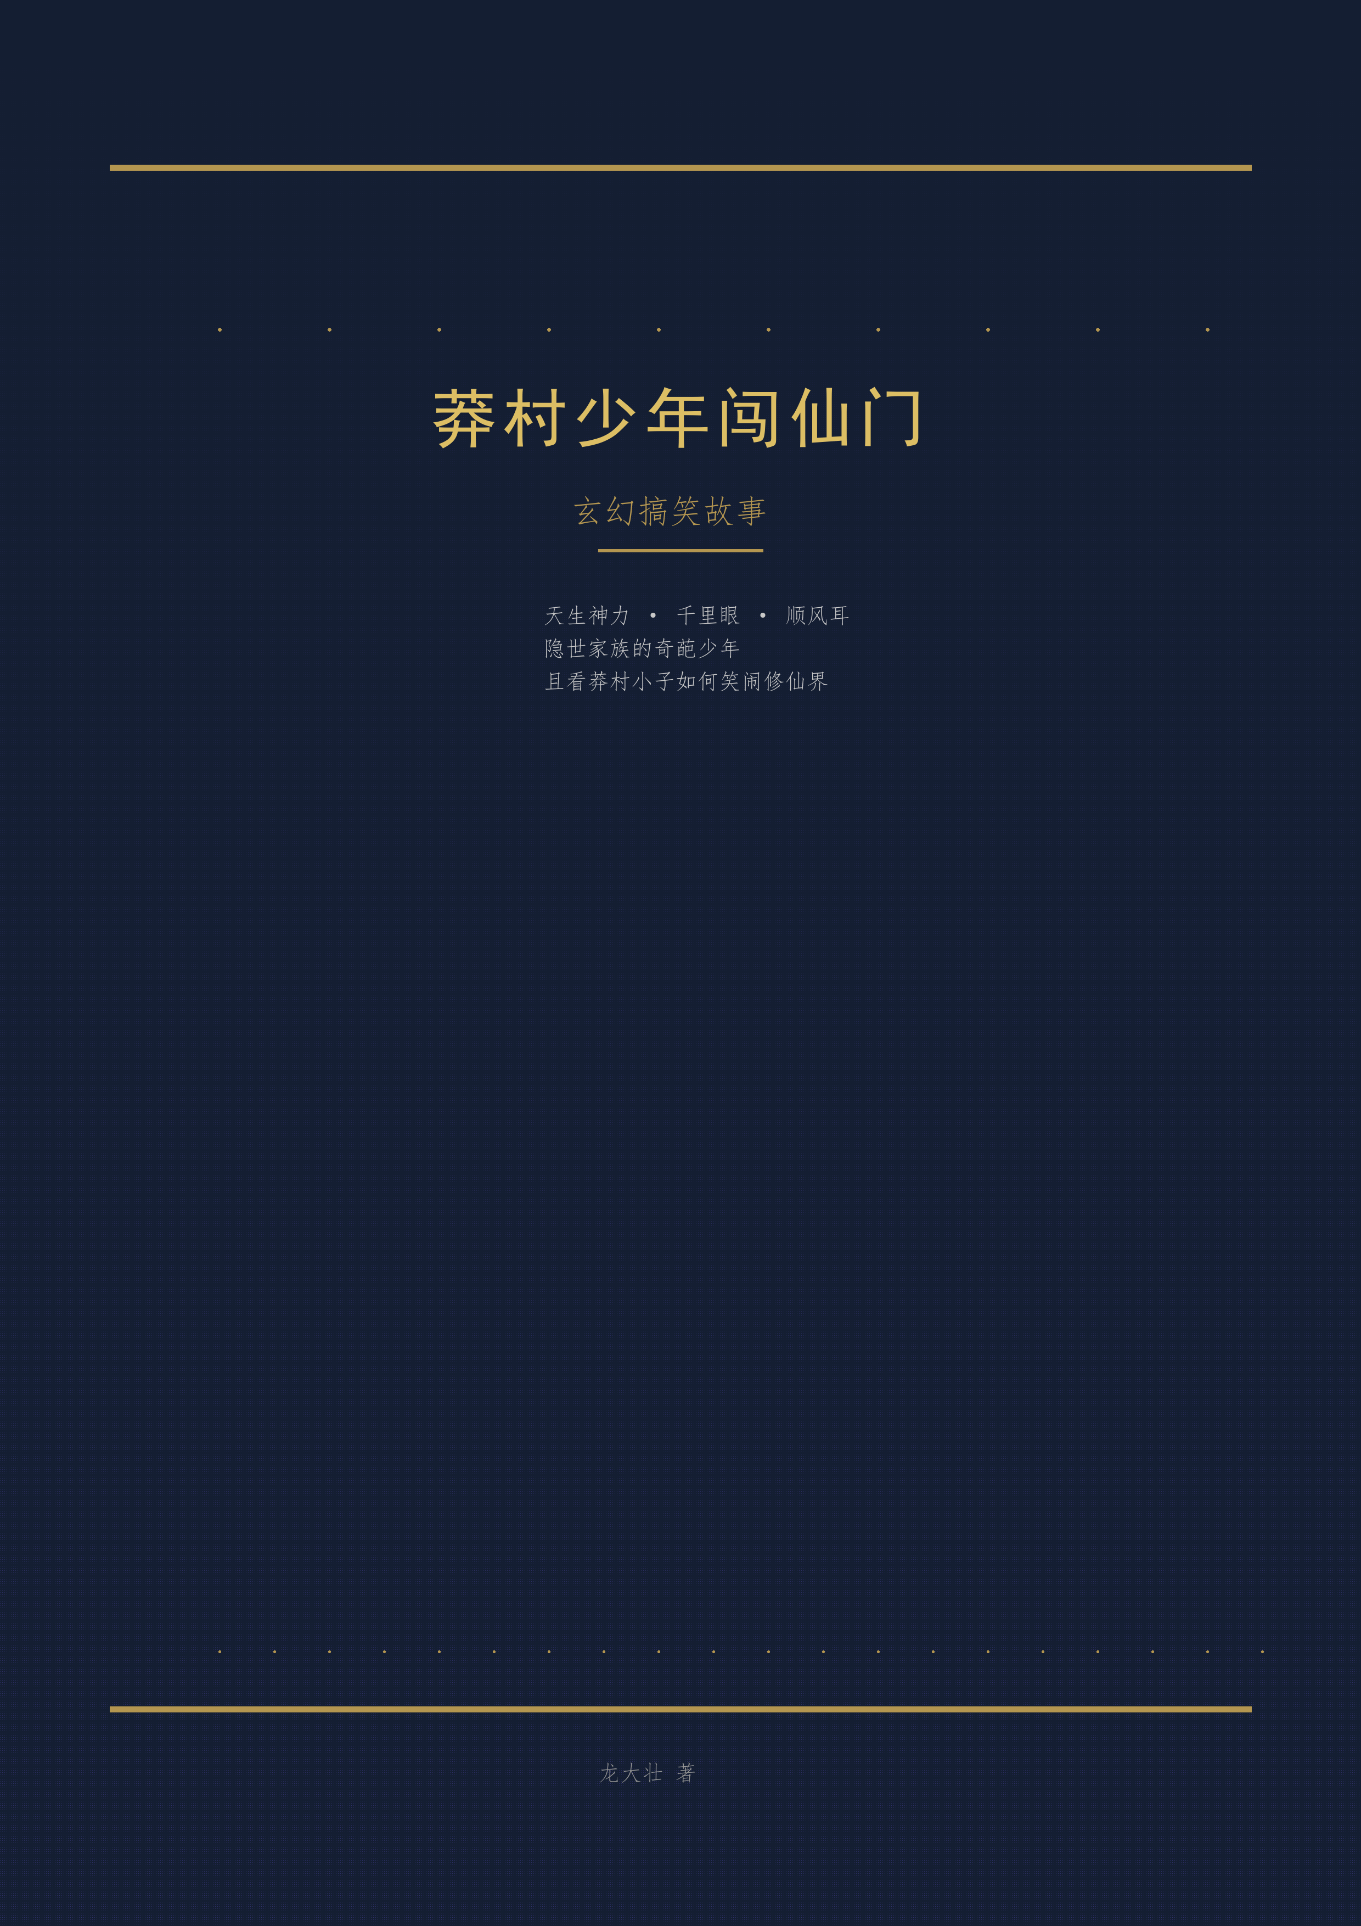
山里娃修仙记
一、隐世家族出了个怪胎
十万大山深处有个鸟不拉屎的地方，住着一个隐世家族——龙家。龙家祖上出过神仙，但偏偏这一代出了个奇葩，叫龙小天。
二、千里眼惹的祸
龙小天三岁能举石锁，五岁能拔大树，七岁那年把祖传演武场拆了。他爹龙霸天气得三天没吃饭。更离谱的是他的眼睛和耳朵，十里外有人喊救命他都能听见。
三、悬崖救人
龙小天用顺风耳听见十里外有人喊救命，跑到悬崖边徒手爬下救人。“救人一命，胜造七级浮屠”。
四、仙人来了
青云宗长老测出龙小天是”全属性天灵根”。龙小天问：“那我能多吃一碗饭吗？”
五、宗门糗事
学御风术时飞上天下不来，飘了一个时辰。宗门大比两指夹飞剑，一拳散火球，夺得冠军。
六、回乡
“金窝银窝不如自己的狗窝。”龙小天带着灵酒回了家。
【全文完】

